**別紙２**

第53回標茶町駅伝競走大会開催に伴う交通規制区域

**通行止め**

**時　間　９：００～１１：４５頃（撤収作業終了後まで）**

**場　所　磯分内酪農センター駐車場内**

**磯分内小学校**

**酪農センター**

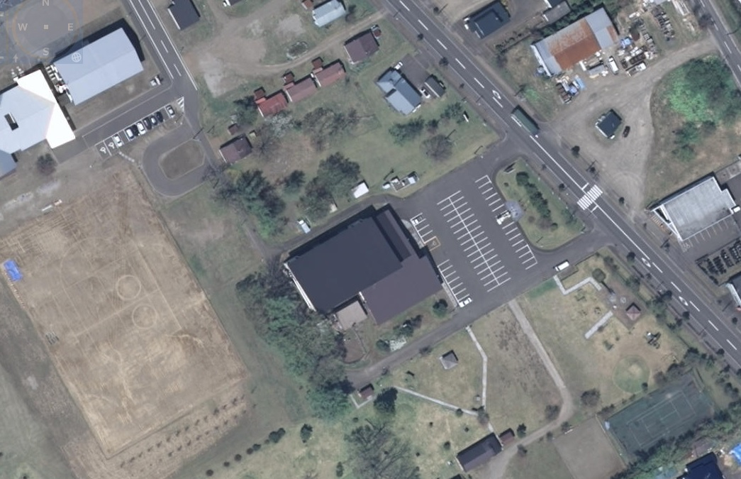

**酪農センター**

**磯分内小学校**